

29/05/2011
Chúa Nhật VI Phục Sinh - A


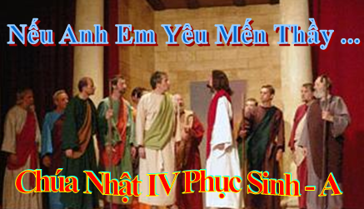

“LỜI CHÚA LÀ NGỌN ĐÈN SOI CHO CON BƯỚC, LÀ ÁNH SÁNG CHỈ ĐƯỜNG CON ĐI”. (Thánh vịnh 119, câu 105).

Tin Mừng Chúa Giêsu Kitô theo Thánh Gioan (Ga 14, 15-21)

Khi ấy, Chúa Giêsu phán cùng các môn đệ rằng: "Nếu các con yêu mến Thầy, thì hãy giữ giới răn Thầy. Và Thầy sẽ xin Cha, và Người sẽ ban cho các con một Đấng Phù Trợ khác, để Ngài ở với các con luôn mãi. Ngài là Thần Chân Lý mà thế gian không thể đón nhận, vì thế gian không thấy và cũng chẳng biết được Ngài; còn các con, các con biết Ngài, vì Ngài sẽ ở nơi các con và ở trong các con. Thầy sẽ không bỏ các con mồ côi: Thầy sẽ đến với các con. Một ít nữa, thế gian sẽ không còn thấy Thầy. Phần các con, các con thấy Thầy vì Thầy sống và các con cũng sẽ sống. Trong ngày đó, các con sẽ hiểu biết rằng Thầy ở trong Cha Thầy, và các con ở trong Thầy, và Thầy ở trong các con. Ai nhận các luật Thầy truyền và giữ các luật đó, thì người ấy là kẻ mến Thầy. Và ai mến Thầy sẽ được Cha Thầy yêu mến, và Thầy sẽ yêu nó, và sẽ tỏ mình ra cho nó".

Đó là lời Chúa.

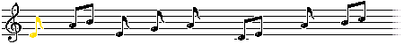

Nhóm Thi Ca Cầu Nguyện xin chia sẻ đến Quý Độc Giả cảm nghiệm Tin Mừng (Ga 14, 15-21), qua các bài thơ:

THƠ TIN MỪNG
Bảo Trợ | Hạt Nắng
Đường Sự Sống | M. Madalena Hoa Ngâu
Hương Tình Yêu | Bâng Khuâng Chiều Tím
Hạnh Phúc Trong Chúa | Mic. Cao Danh Viện
Đấng Vĩnh Hằng | Trầm Hương Thơ
Điều Răn Chúa | Vincent Khánh Trần
Đấng Nhiệm Mầu | Đỗ Văn
Yêu Bản Thân | Paul Nguyễn Minh Thông
Điệp Khúc Tình Yêu | AP. Mặc Trầm Cung
NHỮNG VẦN THƠ CÔNG GIÁO
Xin Cho Người | Sr Bích Ngọc
Tạ Ơn | Đỗ Thảo Anh
Mẹ Rạng Đông | Đỗ Văn
Dâng Lên Mẹ | Vincent Khánh Trần
Công Chính Trong Lề Luật | Mic. Cao Danh Viện

BẢO TRỢ
Chúa Nhật VI PS – A.
Thầy sẽ không bỏ các con mồ côi (Ga 14, 18)

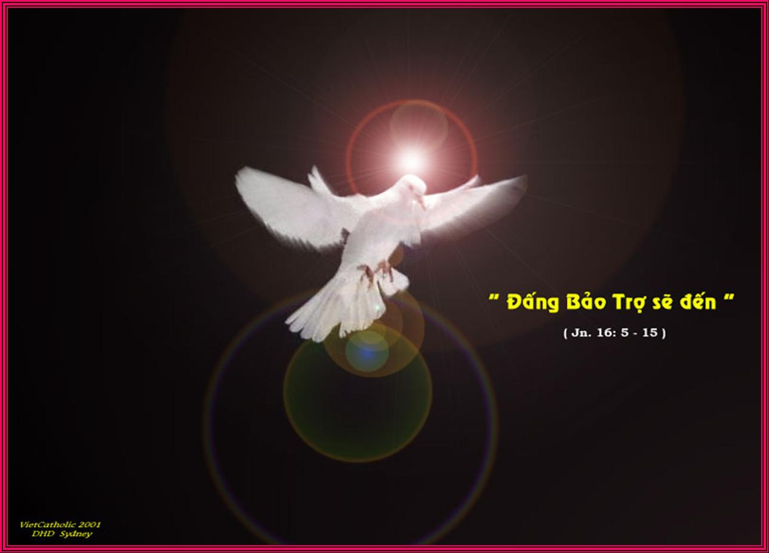

Tình thương sống động sáng tin yêu,

Chúa đã thương ban mọi giới điều.

Đón nhận tha nhân trong cuộc sống,

Hòa cùng Thiên Chúa cõi huyền siêu.

Thánh Thần bảo trợ đường gian khó,

Thần Khí đơm hoa chốn tịch liêu.

Sự sống thần linh hằng tác động,

Giúp ta thắng vượt cảnh tiêu điều.

17/05/2011
Hạt Nắng

ĐƯỜNG SỰ SỐNG
Chúa Nhật VI PS – A (Ga 14, 15 – 21)



Tình Chúa đưa con vào đời,
Nắng hồng vui trong mưa rơi,
Lời Ngài vang trong đêm tối,
Tình Ngài nhẹ dâng lên khơi.

Luật pháp Chúa thương ban truyền,
Như người yêu trao tình duyên,
Nhiệm mầu bừng lên sức sống,
Cho đời con hết truân chuyên.

Lời Ngài là sự sống, là tia nắng hy vọng,
Luật pháp Ngài sống động, dạt dào hương yêu thương.
Một đời theo chân Chúa, theo lối bước của Ngài,
Lời Chúa đã phán dạy, tuân giữ trọn đời con.

Theo Ánh Sáng soi cuộc đời,
Tin Mừng loan đi muôn nơi,
Hiệp cùng Thần Linh Thiên Chúa,
Cho thuyền buông neo ra khơi.

27/05/2011
M.Madalena Hoa Ngâu

HƯƠNG TÌNH YÊU
Chúa Nhật VI PS –A (Ga 14, 15 – 21)
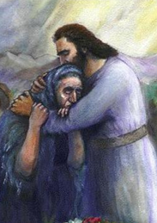
Giới răn Chúa nhiệm mầu sống động,
Ban cho con sự sống phong nhiêu.
Ba Ngôi Thiên Chúa Tình Yêu,
Ở cùng nhân loại ban nhiều ơn thiêng.

Giới luật Chúa ban truyền chân lý,
Mở tâm hồn, lý trí vươn cao.
Thế gian lắm cảnh ba đào,
Thần Khí Sự Thật sẽ bào chữa con.

Giữ luật Chúa vuông tròn, trung tín,
Yêu tha nhân như chính thân mình.
Tình yêu chẳng ngại hy sinh,
Như Chúa đã hiến thân mình vì yêu.

Dưới ánh sáng huyền siêu mở lối,
Giải thoát cảnh tăm tối, u mê.
Suối Thiêng tuôn đổ tràn trề,
Phục sinh cuộc sống thỏa thê cõi lòng.

Lòng khao khát hiệp thông đức ái,
Nâng tâm hồn thư thái, bình an.
Luật pháp Chúa, luật thiện toàn,
Con nguyện tuân giữ nồng nàn tin yêu.

Can-vê rực rỡ nắng chiều,
Ngắm nhìn thập giá tình yêu tuôn tràn.
Vào đời vui bước hân hoan …

27/05/2011
Bâng Khuâng Chiều Tím.
HẠNH PHÚC TRONG CHÚA
(Chúa Nhật 6 PS)

Ngọt ngào hai tiếng tình yêu

Thiện toàn luật Chúa bao điều hỷ hoan

Nếu ai yêu mến cậy trông

Thì luôn tuân giữ giới răn Chúa truyền

Tâm hồn có được bình yên

Là nhờ Cha tặng nguồn duyên Thánh Thần

Với ơn Thần Khí canh tân

Tôi nên công chính trong Chân Lý Người

Thông chia Sự Sống Ba Ngôi

Thì còn hạnh phúc cao vời nào hơn

Cây tình yêu lá xanh rờn

Đơm hoa kết trái ngọt thơm cuộc đời

Mic. Cao Danh Viện

ĐẤNG VĨNH HẰNG
(CN6PS. Ga.14,15-21)

NẾU ai yêu mến lời THẦY
AI yêu sẽ được tràn đầy Thánh Linh
YÊU Thầy, Thầy sẽ tỏ Mình
MẾN Lời Thầy sẽ nên xinh cuộc đời
LỜI Thầy sẽ đến khắp nơi
THẦY sẽ ở lại cuối đời cùng con

THÌ đời con đẹp vuông tròn
THẦY luôn là bạn bên con suốt đời
GỞI tâm hồn đẹp xinh tươi
ĐẤNG Thần Linh sẽ ban lời khôn ngoan
TRÀN đầy hạnh phúc trần gian
ĐẦY ơn Thần Thánh hân hoan cuộc đời
THÁNH Thần phù giúp mọi nơi
LINH hồn hạnh phúc muôn đời mai sau

TRƯỚC muôn Thần Thánh tươi màu
SAU này sẽ chẳng thương đau lệ sầu
THẦY đi dọn chỗ đẹp mầu
SẼ về trong tiếng kinh cầu bình an
TỎ ra cho cả thế gian
MÌNH THẦY là Bánh mãi ban cho đời

CUỘC đời ai cũng tới nơi
ĐỜI Ta có được NGÔI LỜI đến thăm?
CON luôn cố gắng tiến thăng
SẼ về nhà Chúa ngàn năm vĩnh hằng
ĐẸP hồn nhân đức công bằng
XINH như Lời Chúa muôn năm cho đời
VĨNH hằng LỜI của CHÚA TRỜI
HẰNG ngày ban xuống cho đời muôn ơn.

27.05.2011
Trầm Hương Thơ

ĐIỀU RĂN CHÚA

Có Ngài con chẳng mồ côi
Dù trong đêm tối hay ngồi phòng giam
Chúa đã chiến thắng bạo tàn
Vượt qua sự chết cứu an muôn người
Dù con thân xác tả tơi
Vẫn tin có Chúa rạng ngời trong con
Giúp con lòng dạ sắt son
Yêu người kính Chúa cho tròn điều răn
Dẫu bao nhiêu nỗi khó khăn
Chúa thương bên cạnh nhọc nhằn sẽ qua
Điều răn của Chúa luôn là
Hàng rào chắn lối tà ma bước vào
Vực sâu biển rộng đồi cao
Đồng hành Chúa bước ngọt ngào tình thương
Vững tin trên mọi nẻo đường
Dù ai sỉ vả,phấn hương gọi mời
Một lòng tín thác không vơi
Điều răn Chúa dậy không rời xác thân
Nguyện xin ơn Chúa Thánh Thần
Giúp con vượt thoát bản thân bất toàn
Trần gian bao nỗi lo toan
Điều răn của Chúa bảo toàn niềm tin
Gục đầu con thiết tha xin
Lòng Thương Xót Chúa trong tim mọi người

Vincent Khánh Trần

ĐẤNG NHIỆM MẦU
(Thầy sẽ xin Chúa Cha và Người sẽ ban cho anh em
một Đấng Bảo Trợ khác Ga 14 , 15- 21 )

Thế gian ai biết được Người đâu

Thần Khí Ngôi Ba _ đấng nhiệm mầu .

Bảo trợ , đỡ nâng khi hoạn nạn

Ủi an , cứu giúp lúc buồn đau .

Mồ côi , môn đệ đừng lo lắng

Xum họp , thầy trò sẽ gặp nhau

Tin , mến dạt dào trong xử thế

Yêu người , đức ái rễ ăn sâu .

Đỗ Văn

YÊU BẢN THÂN
(Chủ Nhật VI P.S Ga.14,15-21)

Con đã mến yêu Chúa mấy lần?

Và tuân giữ giới răn ân cần.

Hay lo toan hạnh phúc dương thế,

Hoặc đuổi theo vinh hoa thế trần.

Thần khí Chúa soi đường chẳng biết,

Thánh Danh Cha tỏ bày phân vân.

Đời người chung cuộc đến hồi kết,

Lãnh án tử vì “yêu bản thân”.

Paul nguyễn Minh Thông

ĐIỆP KHÚC TÌNH YÊU
Chúa Nhật Thứ VI Phục Sinh – Năm A – (Ga: 14, 15 – 21)

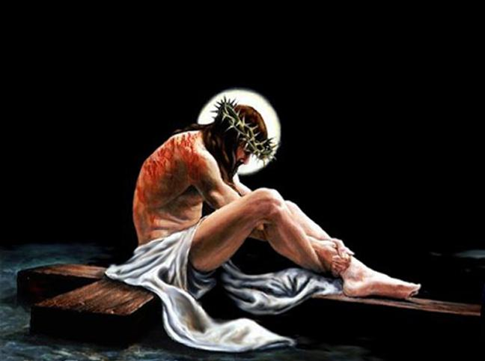
Thật nhiệm mầu tình yêu Thiên Chúa,
Trái tim yêu chan chứa ân tình
Xót thương nhann loại điêu linh
Giáng trần cứu chuộc nối tình trời cao.

Tình con thảo, máu đào dâng hiến
Ngọn lửa yêu, cuộc chiến đau thương
Can-vê nắng ngả bên đường
Bóng Ai nghiêng ngả bên đường xót xa

Bài học “Yêu”, ý Cha vâng phục
Thầy ban truyền trước lúc chia tay.
Yêu nhau như bát nước đầy,
Hy sinh tất cả như Thầy đã yêu.

Yêu! Tuân giữ những điều Thầy dạy
Sống trong Thầy để thấy Tình Cha
Tình yêu lan tỏa bay xa
Sống trong hạnh phúc vượt qua khổ sầu

“Luật yêu thương”, nhiệm mầu trong sáng
Đỡ nâng người hoạn nạn truân chuyên
Cùng Thầy kết mối lương duyên,
Hiệp thông Sự Sống khải huyền Ba Ngôi.

AP. Mặc Trầm Cung.


NHỮNG VẦN THƠ CÔNG GIÁO


XIN CHO NGƯỜI
Tiễn biệt Cha Simon Hồ Đức Minh SVD
Ngày 15-05-2011

Người nằm dưới đất sâu
Phủ trên mình đá trắng
Suối mây chảy về đâu
Sao nghe lòng trống vắng

Người đi con cũng đi
Vượt qua trong thầm lặng
Người chia san cảm nghĩ
Trên giòng đời nhân sinh

Con mỉm cười lặng thinh
Trang tâm hồn để trắng
Giờ chia tay xa vắng
Viết vội câu vĩnh hằng

Tiễn người vào cõi sống
Trong vòng tay yêu thương
Đấng Hằng Sống miên trường
Hoa nở trên đá trắng

Cho quên hết nhọc nhằn
Của cuộc sống nhân sinh
Xin cảm ơn đến người
Vầng tim hay san sẻ

Những cảm nghiệm giòng đời
Của tình Chúa tình người
Như suối nguồn Hồng ân
Cho người xa kẻ gần

Ôi những viên đá trắng
Có nghe bảy sắc màu
Hoà quyện trong thương đau
Mong chờ ngày vinh thắng

Xin Thiên Chúa Hằng Sống
Trải tình yêu mênh mông
Cho cây Thập giá hồng
Trên mộ người trổ bông.

Sr Bích Ngọc

TẠ ƠN
Cuộc sống dẫu nhiều lần nước mắt
Bao sầu thương khổ nhọc đầy vơi
Vẫn xin cảm tạ ơn Người
Gọi tôi hiện hữu cõi đời này đây
Đường trường xa bước chân đi mãi
Có đắng cay, có trái ngọt bùi
Trầm lòng cảm mến khôn nguôi
Cho tôi góp mặt buồn vui thế trần
Hồn bé mọn không suy hiểu lắm
Muôn ơn lành Chúa tặng cho tôi
Chỉ duy hồng phúc làm người
Chắp tay cúi mặt đời đời tạ ơn

Đỗ Thảo Anh

MẸ RẠNG ĐÔNG

Rực rỡ ban mai vạn ánh hồng

Muôn loài cung kính : Mẹ Hừng Đông.

Chim ca nghiêng cánh , trời xanh thẳm

Gió nguyện trầm lời , mây trắng trong.

Hương ngát toả lan , lòng bác ái

Tim nồng ấp ủ , ý chờ mong.

Bình minh vạn vật càng tươi thắm

Tình Mẹ bao dung , con ấm lòng.

Đỗ Văn

DÂNG LÊN MẸ
Một tiếng xin vâng xóa bóng đen,
Tỏa ngời trinh sáng vạn bông sen.
Thiên Đàng Mẹ đứng ban Thiên lộc,
Dưới thế con qùi tiếng hát khen.
Mẹ đến xua tan loài qủy dữ,
Con về góp nhặt chút hoa hèn.
Dâng lên Đức Mẹ lời tâm ước,
Quyết giữ lòng ngay không ý chen.
Vincent Khánh Trần

CÔNG CHÍNH TRONG LỀ LUẬT

Kì diệu thay! Giới luật Ngài!
Êm như tiếng nói ngọt đầy hương xuân
Khôn ngoan, trung tín, khoan nhân
Tự do vui sống tinh thần yêu thương

Người công chính, yêu khiêm nhường
Chu toàn lề luật theo đường Chúa đi
Trái tim nhân hậu từ bi
Lòng không nuôi giận oán gì tha nhân

Mắt: đèn soi cả xác thân
Luôn trong sáng với tinh thần sạch trong
Có nói có, không nói không
Miệng môi chân thật nên dòng chính nhân

Phúc thay lễ phẩm hiến dâng
Là lòng yêu mến giới răn Chúa truyền
Bước theo Thần Khí nên duyên
Thần hồn với Chúa nguyên tuyền trung trinh.

Mic. Cao Danh Viện

